Joc alternatiu d’escacs: Capturar totes les peces

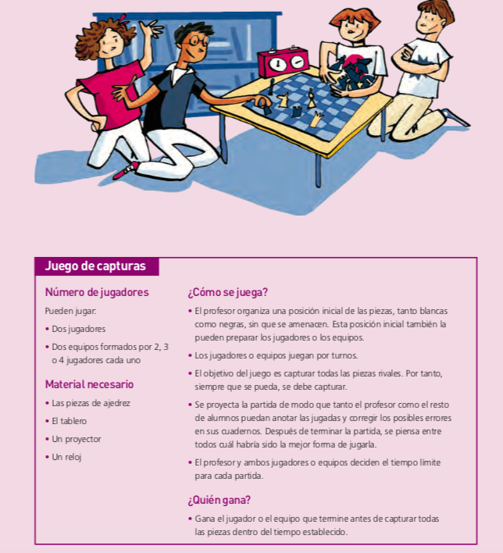

Joc alternatiu d’escacs: Passapeces

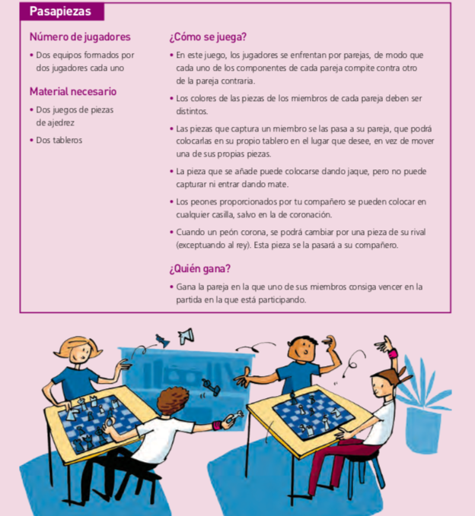

Ajedrez pierde-gana
Esta (también conocida como anti-ajedrez, come-como, ajedrez suicida o ajedrez de perdedores), es otra de las variantes más populares del ajedrez por razones contundentes, y es que aquí la idea es tratar de dejarse ganar. Curioso, ¿no os parece?
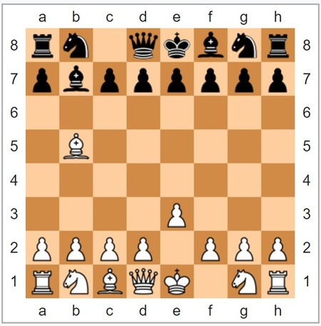
Juegan blancas y comen. La única opción, Axd7. Las negras a continuación tendrán que comer también, pero tienen más opciones.
En el ajedrez pierde-gana tenemos que tratar de perder todas las piezas. Capturar es obligatorio, e incluso se puede capturar al rey (no hay jaque o jaque mate). Si logras que tu oponente te capture todas las piezas o te ahogue, habrás ganado.

